**МИНОБРНАУКИ РОССИИ**

**Санкт-Петербургский государственный**

**электротехнический университет**

**«ЛЭТИ» им. В.И. Ульянова (Ленина)**

**Кафедра Вычислительной техники**

отчет

**по лабораторной работе № 5**

**по дисциплине «Организация ЭВМ и систем»**

Тема: **«ИСПОЛЬЗОВАНИЕ АППАРАТНЫХ ПРЕРЫВАНИЙ»**

|  |  |  |
| --- | --- | --- |
| Студенты |  |  |
| Преподаватель |  | Гречухин М.Н. |

Санкт-Петербург

2022

**Цель работы**

Знакомство с различного вида аппаратными прерываниями и создание собственных подпрограмм обработки прерываний.

**Задание (вариант №13)**

Разработать алгоритм, используя аппаратное прерывание, при котором каждый введенный символ с клавиатуры будет дублироваться на экране.

**Программная среда**

Вся программа написана на языке программирования Turbo С++, компилировалась в DOS BOX, Borland C++.

**Схемы алгоритмов**

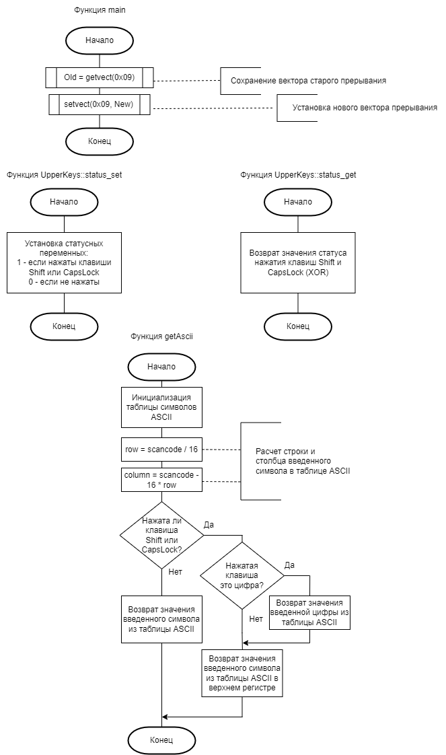

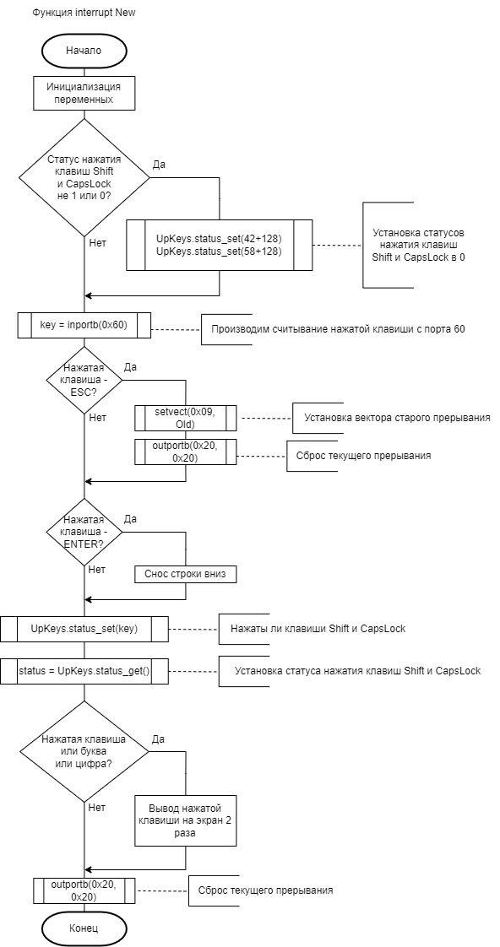

**Примеры работы программы**

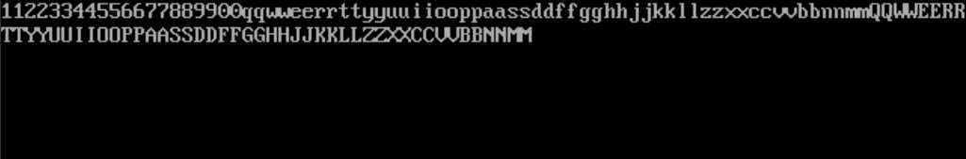

Все возможные символы

Зажатые Shift + CapsLock



СapsLock

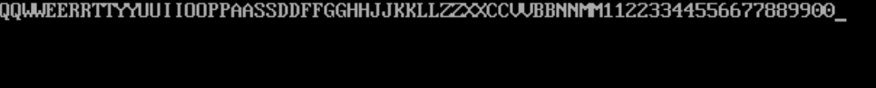

Зажатый Shift

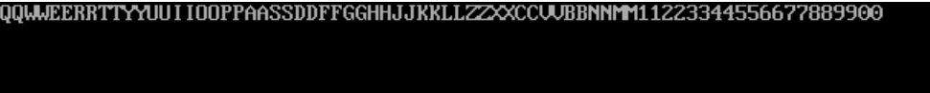

Конец программы



**Структурная схема аппаратных средств, используемых при выполнении программы с необходимой степенью детализации блоков.**

**Текст программы**

#include <dos.h>

#include <stdio.h>

#include <conio.h>

void interrupt (*Old) (...);

class UpperKeys

{

private:

int status_shift;

int status_caps;

public:

void status_set(int k);

int status_get() { return (status_shift ^ status_caps); }

};

void UpperKeys::status_set(int key)

{

if (key == 42) status_shift = 1;

if (key == 58) status_caps = 1;

if (key == 42 + 128) status_shift = 0;

if (key == 58 + 128) status_caps = 0;

}

int getAscii(int scancode, int status)

{

int row, column;

int toAscii[4][16] = {

{0,0,49,50,51,52,53,54,55,56,57,48,0,0,0,0},

{81,87,69,82,84,89,85,73,79,80,0,0,0,0,65,83},

{68,70,71,72,74,75,76,0,0,0,0,0,90,88,67,86},

{66,78,77,0,0,0,0,0,0,0,0,0,0,0,0,0}

};

row = scancode / 16;

column = scancode - 16 * row;

if (status == 0)

{

if (scancode>=2 && scancode <=11) return toAscii[row][column];

return (toAscii[row][column] + 32);

}

else return toAscii[row][column];

}

void interrupt New (...)

{

UpperKeys UpKeys;

int key = 0, status = 0;

if (UpKeys.status_get() != 1 && UpKeys.status_get() != 0)

{

UpKeys.status_set(42+128);

UpKeys.status_set(58+128);

}

key = inportb(0x60);

if (key == 1)

{

setvect(0x09, Old);

outportb(0x20, 0x20);

}

if (key == 28)

{

printf("\n");

}

UpKeys.status_set(key);

status = UpKeys.status_get();

if ((key >= 44 && key <= 50) || (key >= 30 && key <= 38) || (key >= 16 && key <=25) || (key >= 2 && key <=11)) {

printf("%c", getAscii(key, status));

delay(100);

printf("%c", getAscii(key, status));

}

outportb(0x20, 0x20);

}

int main ()

{

clrscr();

Old = getvect(0x09);

setvect(0x09, New);

getch();

clrscr();

printf("Thats all");

getch();

return 0;

}